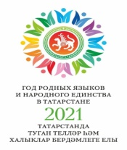
Информационная справка МАОУ «СОШ №40»
по проведенным мероприятиям в рамках Года родных языков и народного единства
за январь, февраль2021 года

МО | Всего мероприятий  (единиц) | Количество участников (чел.) | Доля от общего количества детей (%)
 | 10 | 1157 | 97%

МО | Наименование мероприятия | Количество участников | Информация о мероприятии
Набережные Челны | 1.Открытие Года родных языков и народного единства | 365 | Учителя родного языка подготовили для учащихся мероприятие «Родной язык, ты так прекрасен!», целью которого было вызвать интерес учащихся к изучению и сохранению родного языка, воспитать уважение к культуре и традициям своего народа.
Набережные Челны | 2. Классные часы, посвященные Году родных языков и народного единства | 1143 | Во всех классах прошли классные часы, где классные руководители ознакомили учащихся с Указом Президента РТ «Об объявлении 2021 года в Республике Татарстан Годом родных языков и народного единства». Учащиеся посмотрели презентацию с информацией о разных национальностях, живущих в нашей республике и в городе Набережные Челны.
Набережные Челны | 3. Викторина “Мы любим свой родной язык”. | 20 | Викторину провела учитель родного языка Саттарова Х.Х.  В ходе викторины ученики 2 «В» класса отвечали на интересные вопросы, разбирали пословицы и поговорки, разгадывали загадки и кроссворды.
Набережные Челны | 4. Защита проектов «Родной язык» | 126 | В рамках Года родных языков и народного единства среди учащихся 4-х классов состоялась защита проектов «Родной язык». Работа организовалась в групповой форме. Каждая группа выбрала язык народа, населяющего наш город. Дети с удовольствием рассказали о выбранном ими языке, об обычаях, костюмах, фольклоре данного языка. Они выучили стихотворения, песни и танцы татарского, русского, башкирского, чувашского народа. Участники мероприятия пришли к единому мнению, что родной язык дорог для каждого народа и имеет право существовать наравне с другими языками.
Набережные Челны | 5. Конкурс видеороликов | 178 | Среди 6-7-8-х классов был организован конкурс видеороликов. Все классы активно приняли участие. По итогам конкурса все участники получили грамоты и дипломы по номинациям.
 | 6. «Гомерем минем моңлы бер җыр иде...» Литературно-музыкальный вечер посвященный 115 –летию героя-поэта М.Джалиля | 80 | На мероприятии, подготовленном учителем татарского языка и литературы Гафиятуллиной Н.Р., ребята узнали много нового о герое-поэте, читали его стихотворения наизусть, пели песни. Была организована выставка книг. Праздник вызвал у детей большой интерес к стихам, гордость за жизнь и подвиг великого поэта.
 | 7.Литературно-музыкальный вечер, посвященный Международному дню родных языков | 215 | Мероприятие подготовили учитель русского языка и литературы Гайнеева Ф.Х. и учитель татарского языка и литературы Тазиева Р.Р. На вечере приняло участие 215 детей, администрация школы и учителя. На вечере прозвучали стихотворения и песни разных народов, живущих в нашей республике. «Каждый народ имеет право на свой собственный родной язык. Всякий язык красив и выразителен. Уважать родной язык других народов очень важно, потому что мы живем в многонациональной республике», - так завершили свое выступление участники вечера.
 | 8. Праздник стихов «Шигъри тәлгәшләр» | 50 | 19 февраля прошло очередное мероприятие для учащихся 1в класса. Чтецы представили вниманию слушателей стихотворения о родном языке.
 | 9. Участие в городском конкурсе плакатов и стенгазет, посвященный Международному дню родных языков | 57 | Каждый класс принял участие в школьном туре стенгазет. Ребята выпустили стенгазету с интересными фактами и заданиями, выбрали лучшие стихотворения о родном языке. По итогам конкурса победителями стали учащиеся 7 «Д» класса. Их работа была отправлена на городской конкурс.
 | 10.Танцевальный флешмоб | 500 | Учащиеся начальных классов с удовольствием танцевали под музыку народов разных национальностей.

Фоторепортаж

Классные часы
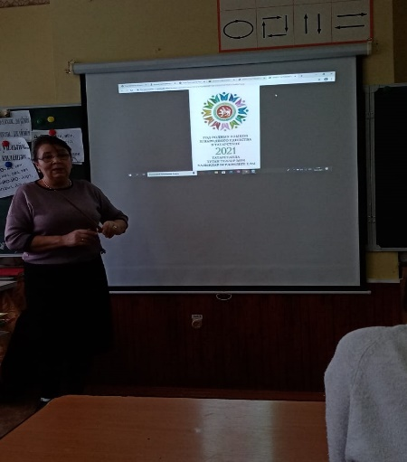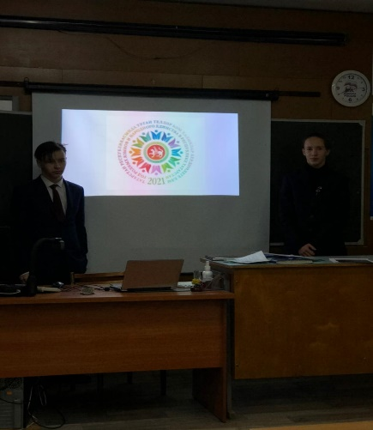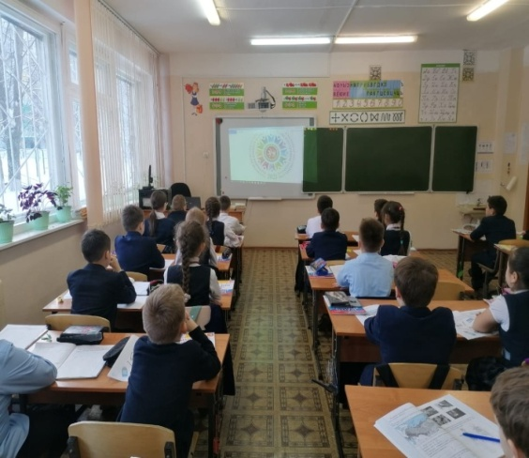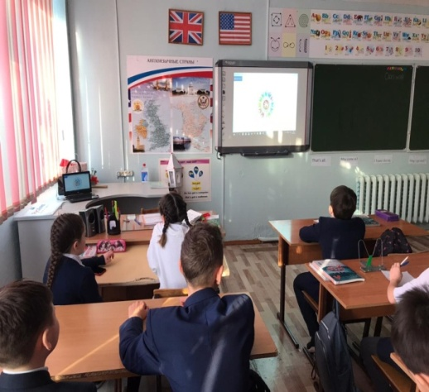
Танцевальный флешмоб

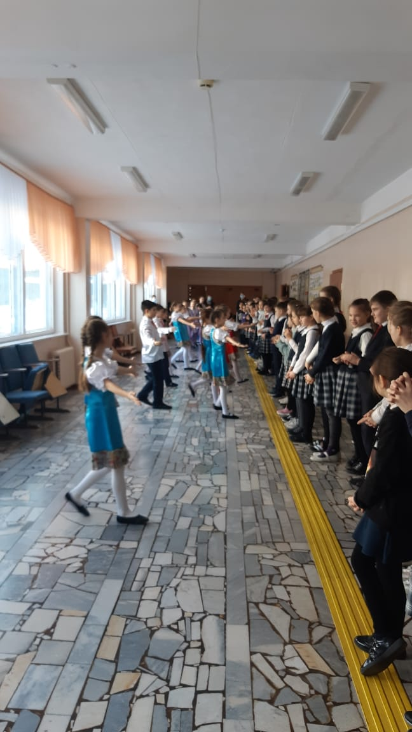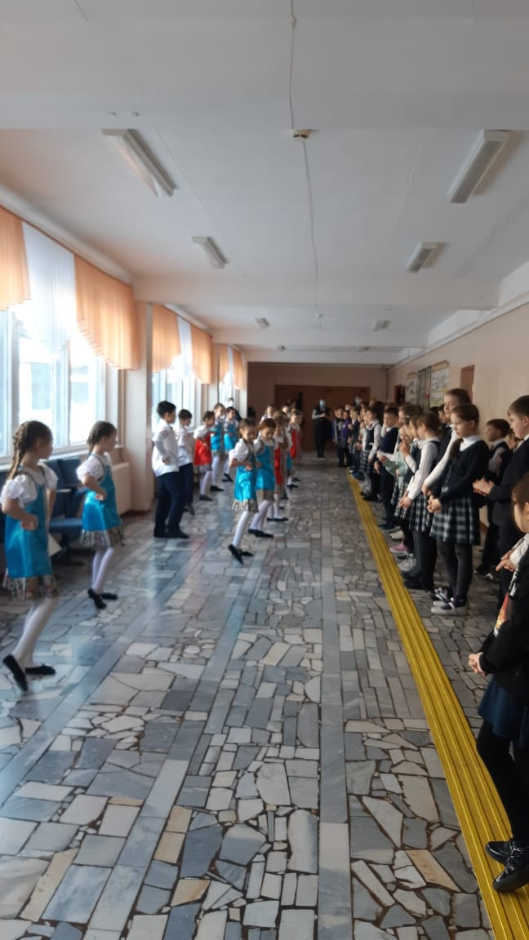

Литературно-музыкальный вечер, посвященный 115-летию героя-поэта М.Джалиля
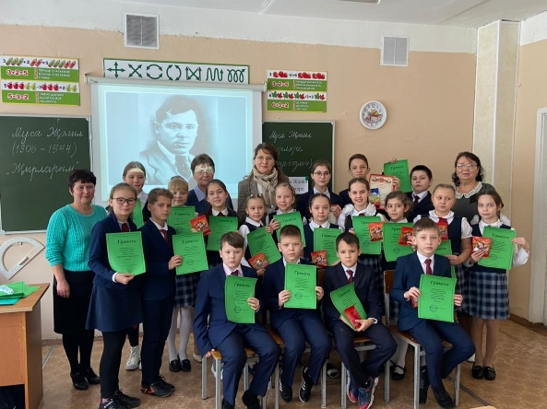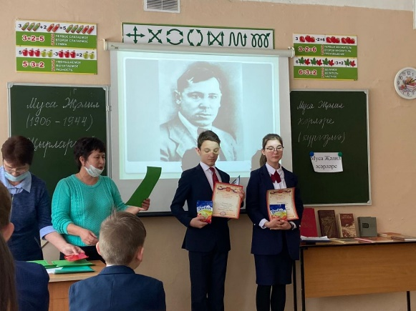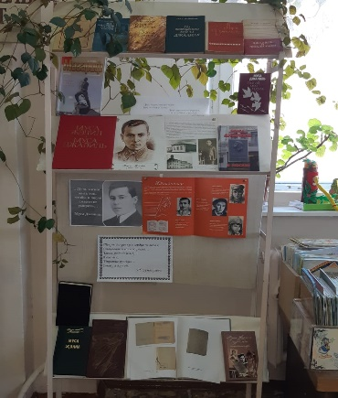
Защита проектов «Родной язык»
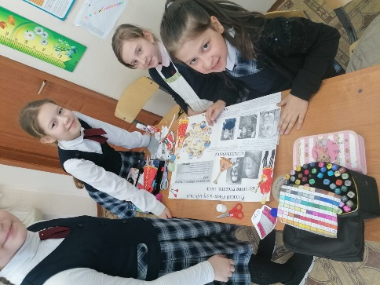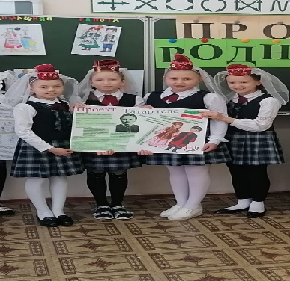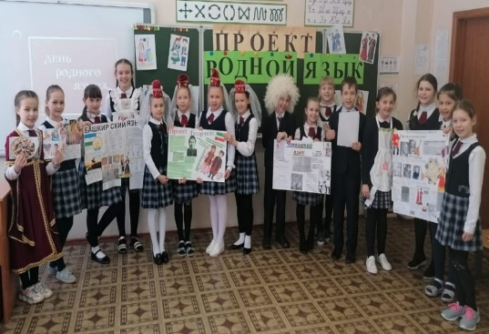

Стенгазеты, посвященные Международному дню родных языков
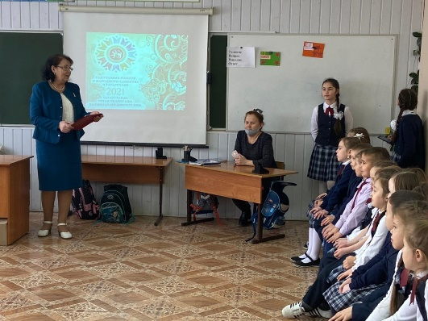
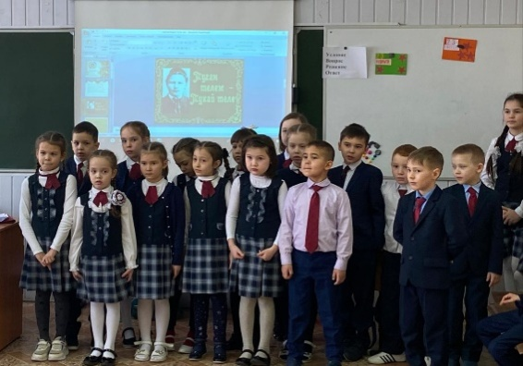
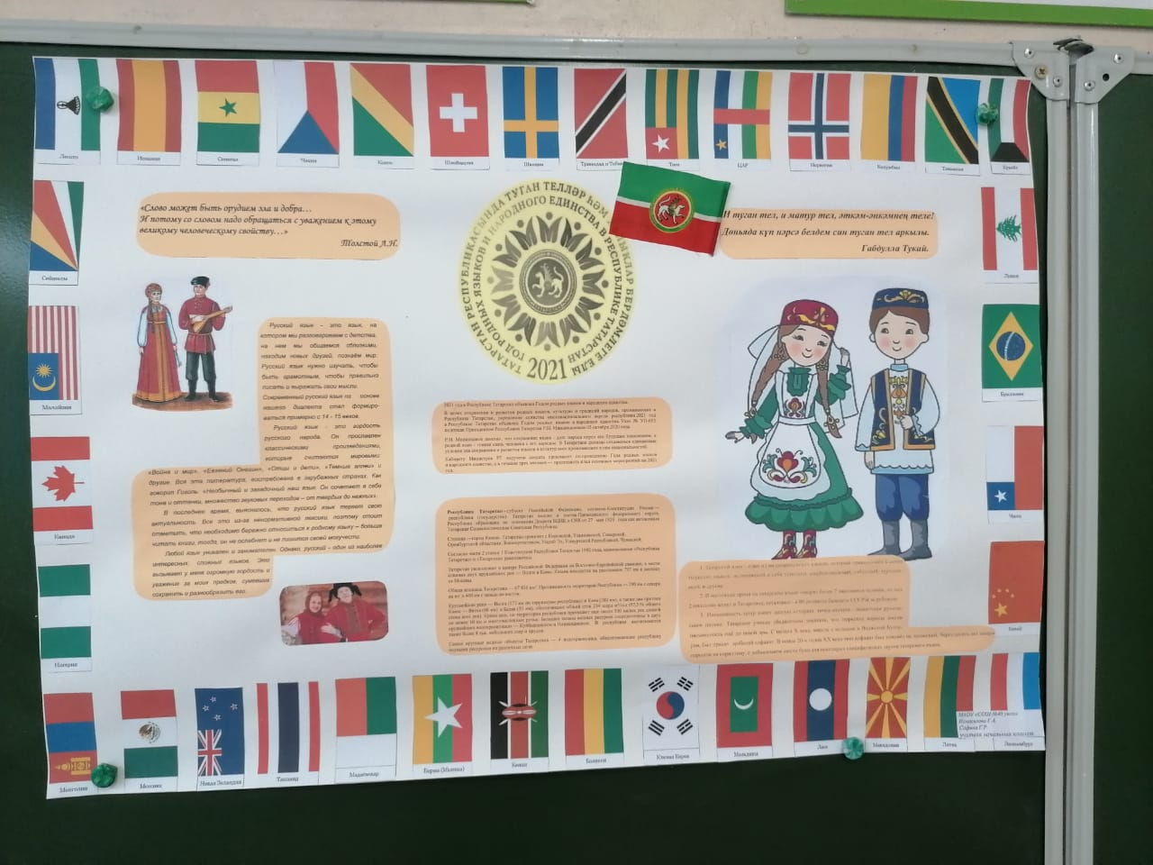

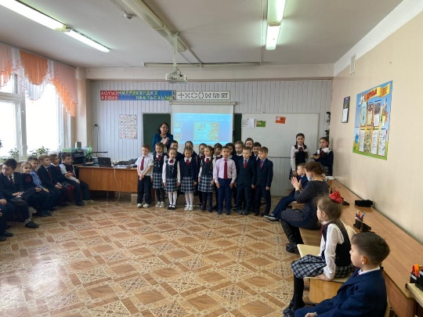
Праздник стихов «Шигъри тәлгәшләр»

Викторина “Мы любим свой родной язык” во 2в классе

